Гальванопластика для чайников подручными средствами: часть1. Гальваническая установка
Данный мастер-класс написан, чтобы узнать - насколько интересен публике процесс гальванического напыления металла. Есть два подхода к делу: можно потратить много времени и мало денег, а можно наоборот. Идея мастер-классав том, чтобы затратить на материалы и инструменты как можно меньше денег, буквально - собрать все из того, что есть дома. Образование физического факульткта и изголодавшийся по работе мозг молодой мамы в декрете не оставили мне выбора - я начала изобретать велосипед, хотя подробного описания "для чайников" в сети не нашла (что и решила исправить). В этот раз я опишу только самое начало - сборка цепи гальванической установки. Если это окажется и нтересно, в следующих мастер-классах я подробно опишу все оставшиеся этапы. Получилось "многабукав", как говорят сейчас в интернете, но мне хотелось, чтоб было понятно.
Итак, мы задались целью обмеднить что-нибудь. Для меня это был скелетированный листик.
Для этого нужно:
1. собрать установку,
2. приготовить электролит
3. нанести токопроводящий слой на образец
4. провести сам процесс гальванизации.
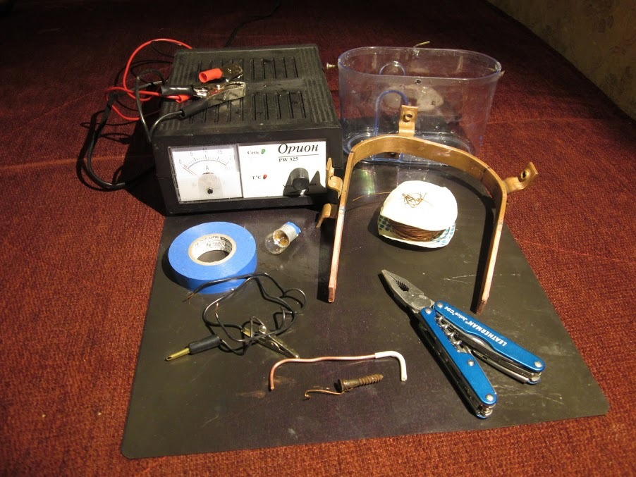
Каждый из этих этапов имеет свои трудности. Итак, установка. Для того чтобы быстро собрать установку, нам потребуется, во-первых: автомобильный выпрямитель (такая штука для зарядки автомобильного аккумулятора). Его можно заменить зарядкой от старого телефона или любого другого маломощного устройства, но это несколько сложнее (позже объясню). медная проволока или медный провод. Второе куда предпочтительнее: по проволоке должен идти ток, а медная проволока в мотках бывает покрыта специальной пленкой, пока ее не обожжешь - к ней не подцепиться. А в проводе, который вы достали из изоляции, вы можете быть уверены. Можно отрезать шнур с вилкой от какого-нибудь сломанного прибора, который во время не выбросили, или взять какой-нибудь завалявшийся кусочек. Или купить провод в любом авто-или строительном магазине. Проволока нужна разная. толстая (около 1-2 мм) для создания штанги для подвешивания предметов в гальванической ванне, тонкая - подвешивать предметы (листик) за штангу.
В третьих - маленькая электрическая лампочка и пару зажимов-крокодилов (не обязательно). Это понадобится нам для контроля и снижения тока.
В четвертых - пластмассовая миска, которую мы будем гордо именовать "гальваническая ванна" :) Подойдет любая емкость, такая, чтобы в нее помещалось все то, что вы планируете обмеднить (по очереди, конечно :) ). Я купила в хозтоварах емкость для сыпучих пргодуктов за 60р. Можно взять стеклянную банку. Главное, чтобы не разъело электролитом!
В пятых - медная пластина, а еще лучше две. Я свою нашла на даче в сарае. Если нет пластины - как временное решение подойдет медный провод/проволока. Берете любую подходящую плотную пластмасску и делаете плотную обмотку проволокой на глубину вашей емкости. Но, как постоянный вариант это годится только для очень толстой проволоки - 2 и более мм. Тонкую проволоку через неделю-две разъест электролитом. В емкости, под слоем электролита, вы не увидите истончение и разрыв, и будете грустно гадать, куда делся ток и почему ничего не работает..
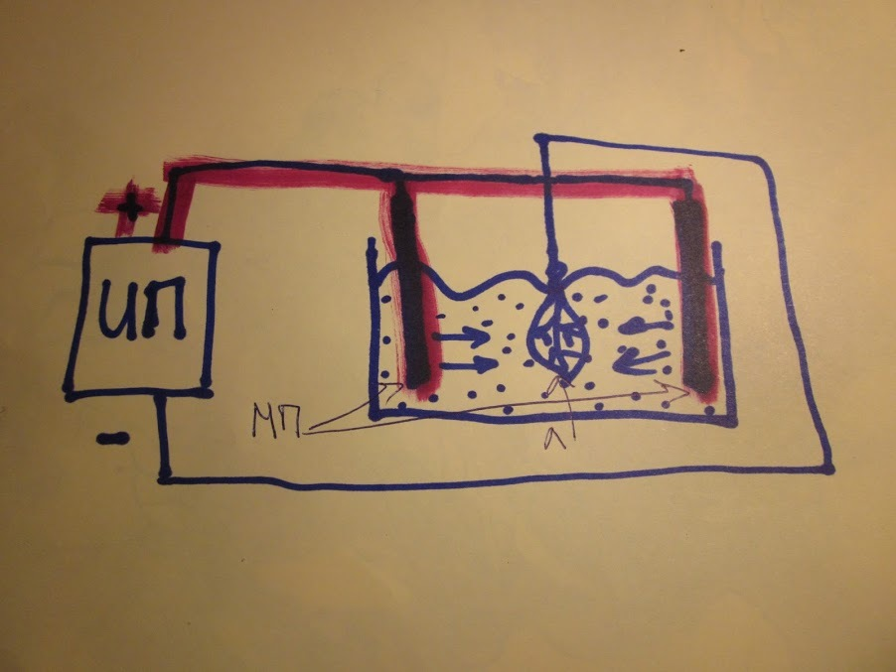
Теперь, чтобы понимать, что мы делаем, опишем принцип работы нашей установки (см. схему). Уж простите, за такой рисунок, делаю МК ночью, уложив ребенка.. Задача такая: через электролит к нашему листику должен течь ток. Ток создается ионами меди. Они, создавая ток в растворе, стремятся к образцу (листику), оседают на нем, формируя тонкий и прочный слой атомарной меди. Из школьной физики мы помним (или поверьте на слово :) ), что ток течет от плюса к минусу. Значит, если на медную пластину подать плюс, а на листик - минус, то через электролит от медной пластины к листику потечет ток, все заработает. На схеме ИП - источник питания (зарядка), МП - медные пластины, Л - листик. Красным - то что подключается на "плюс", синим - то что на "минус".
Итак, для начала берем медную пластину и вставляем ее в гальваническую ванну. Лучше поставить две пластины с двух сторон, чтобы ток тек с обеих сторон и меднение происходило равномерно. Можно и больше, тут уж зависит от широты души и количества медных пластин :) Пластину лучше закрепить, тут есть варианты. У меня пластинка одна, только согнутая, потому я проделала в емкости дырочки нагретым гвоздем и вкрутилв в них саморезы - они и прижали мою пластину. Не очень эстетично получилось, зато работать будет..
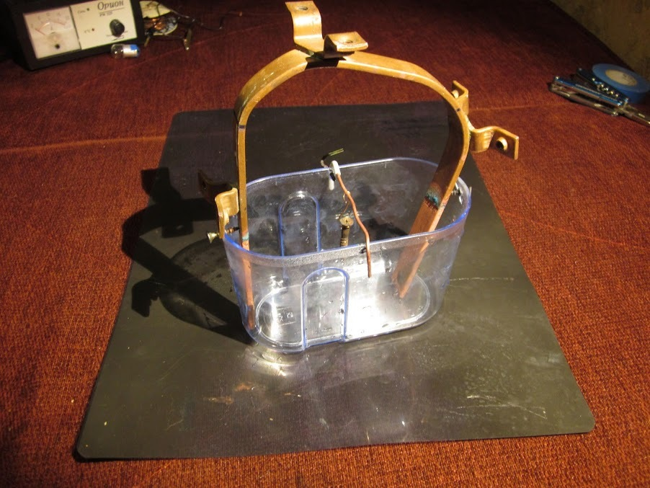
Теперь из толстой проволоки делаем подвес для того, что будем меднить. И подвешиваем что-нибудь, на чем не жалко пробовать.
Теперь можно сразу подцепить источник тока: красную клемму (плюс) за медную пластину, черную (минус) за подвес. Если бы все было так просто... Автомобильный зарядник работает с определенным дмапазоном токов и напряжений, ток может оказаться великоват для нас. Тогда осаждение меди пойдет слишком быстро, она осядет вот такими пупырышками.
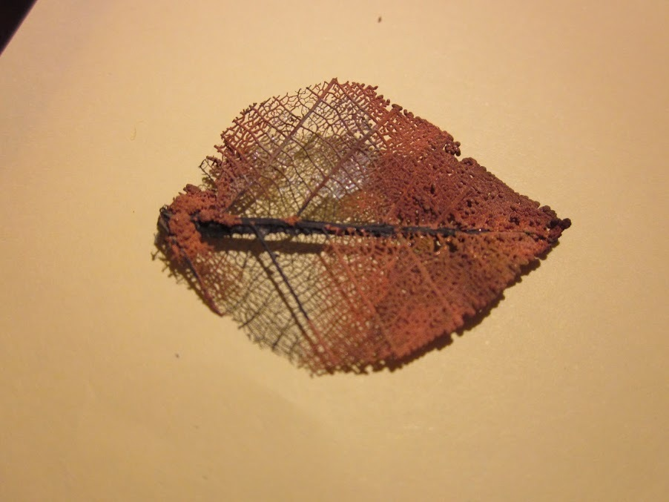
Или вообще вот такими хлопьями, корорые легко соскребаются пальцем.
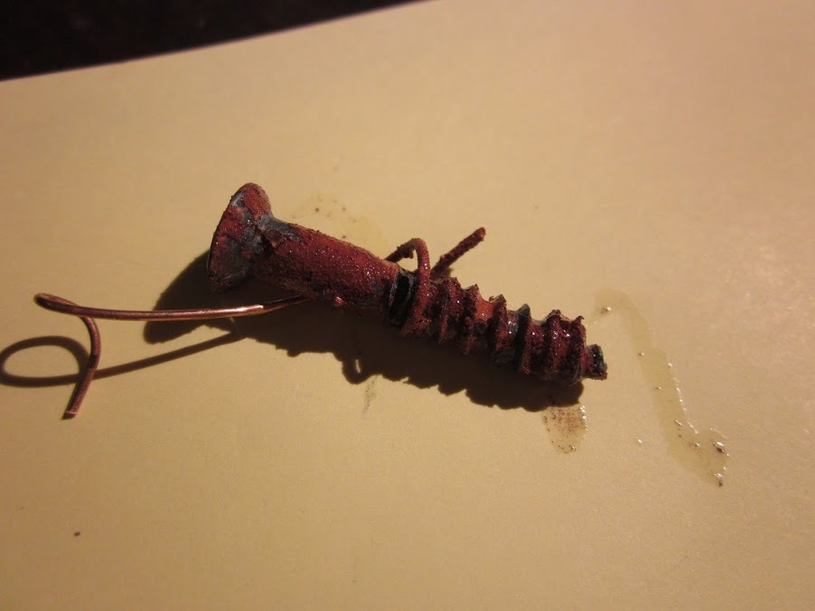
Надо уменьшить ток. Чем дольше и медленне мы напыляем медь, тем ровнее и плотнее будет слой. От вас же не требуется напылять его силой мысли - та что поставили слааааабенький ток, и идите по делам, изредка проверяя, как там дела. Но как уменьшить ток, если мы итак поставили минимально возможный на зарядке? Курс школьной физики говорит - добавить в цепь лампочку! Будет дополнительное сопротивление и ток уменьшится. Берем маленькую лампочку (например, самую простую и дешевую для габаритов автомагазине),
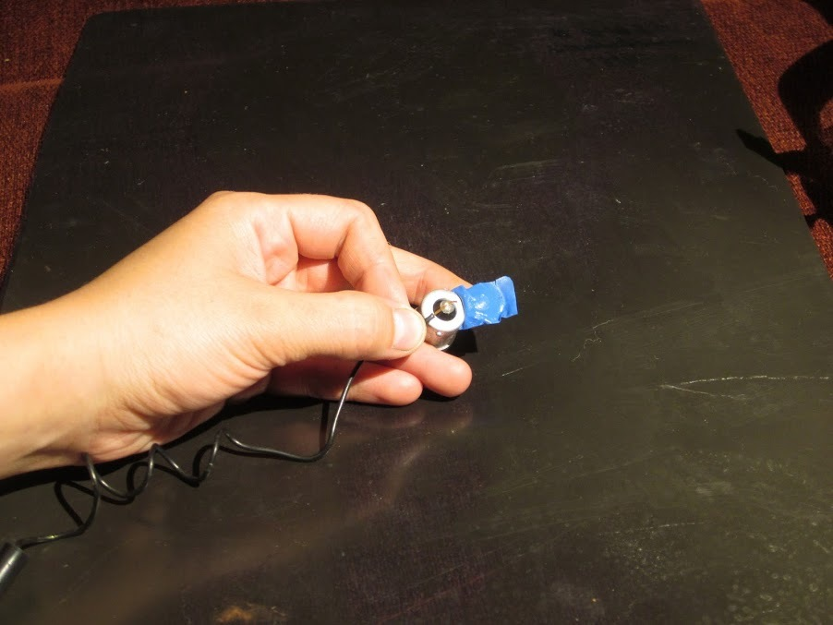
приматываем изолентой два контакта (для удобства можно просто два куска провода).
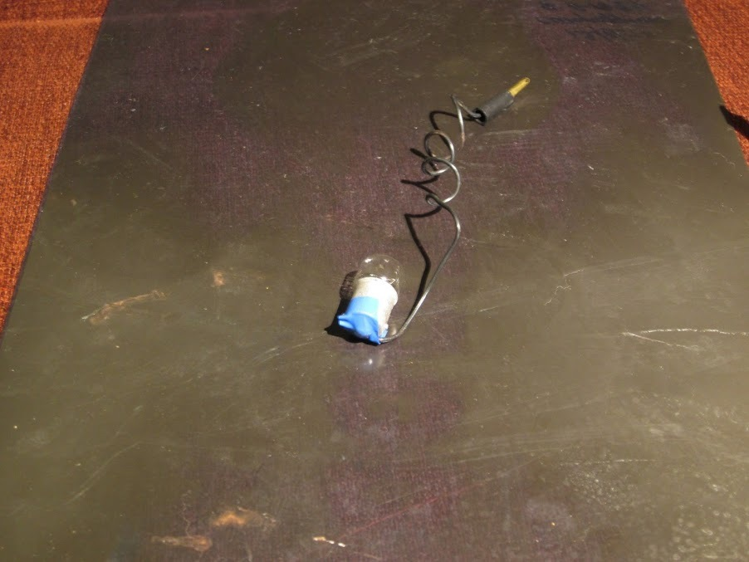

Лампочке все равно, с какой стороны ей попадут плюс, с какой минус - не бойтесь перепутать.
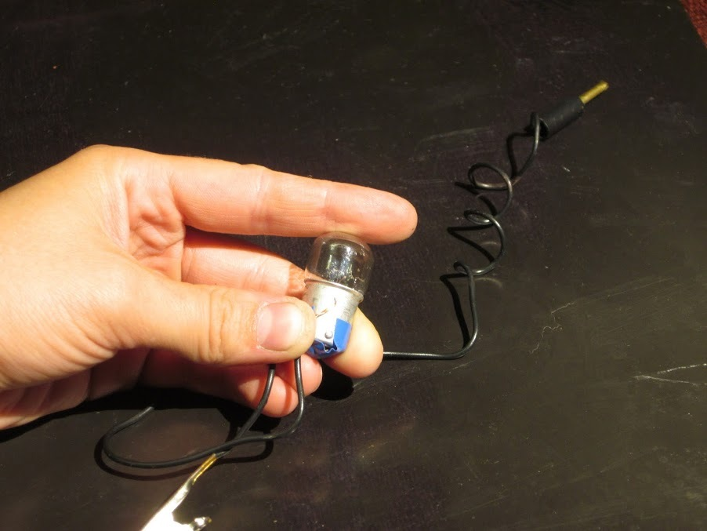
Внимательно следите чтобы провод касался только одного контакта лампы! иначе ток не пойдет сквозь лампу и толку от нее не будет.
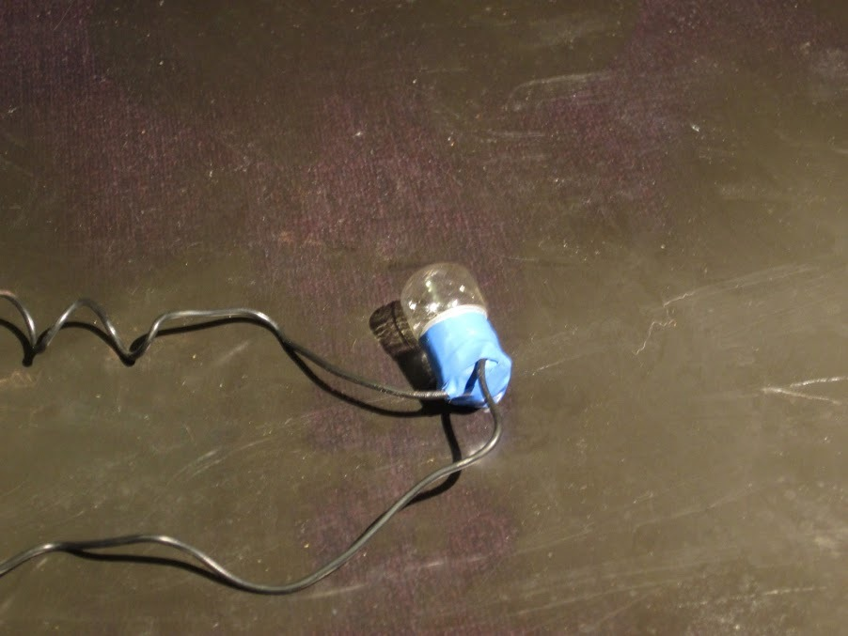
И вот теперь можно собрать цепь: плюс от зарядки к лампочке, лампочку к медной пластине, минус от зарядки к подвесу. Напряжение на моей установке 0.7 Вольта, ток порядка 0.05 - 0.1 А. Это не опасно, хотя, не очень приятно, если забыть о технике безопасности и почувствовать на себе (да-да, каюсь, было)..
Теперь осталось налить электролит, и можно пробовать!
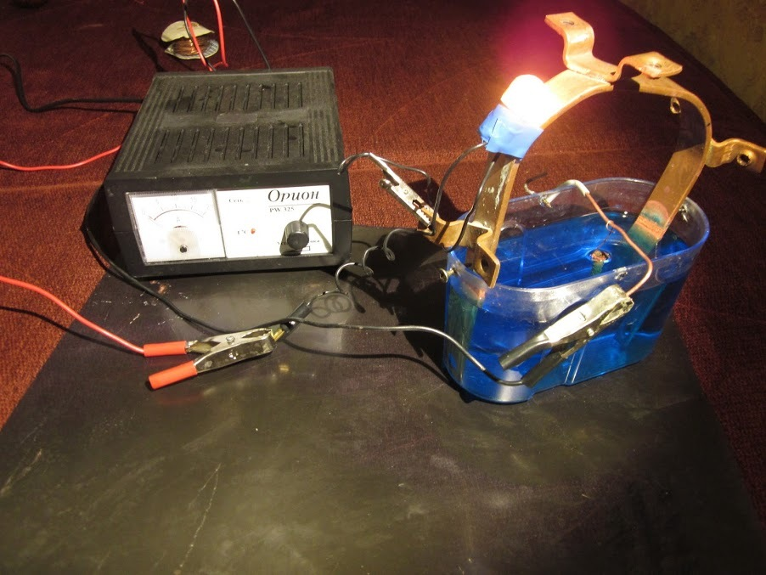
А теперь немного о лампочке. Автомобильный зарядник светит диодом и жужжит даже когда через его клеммы не идет ток - он делает это когда просто включен в розтку. А вот лампочка будет гореть только если в цепи есть ток и идет процесс гальванизации, так что очень удобно ходить мимо, просто поглядывая на лампочку. Если она погасла - ток пропал. Пока я писала эти строчки, я увидела как погас свет - опробовала новуб систему подвеса листиков, но крепление разъело электролитом и листик, оторвавшись, упал. Без лампы я бы так сразу об этом не узнала.
Почему неудобно использовать зарядку от телефона: во-первых непонятно где плюс и минус, а во вторых - она дает ток около 0.8А, то есть в 8 ра больше - нужно больше ламп, или какое-то другое сопротивление...
Но, это только начало! Дальше надо приготовить электролит, правильно нанести токопроводящий слой (ведь наш листик ток не проводит) потом проследить чтобы листик нормально гальванизировался.. И, если все хорошо, у вас получится вот такой замечетальный ажурный металлический листик!

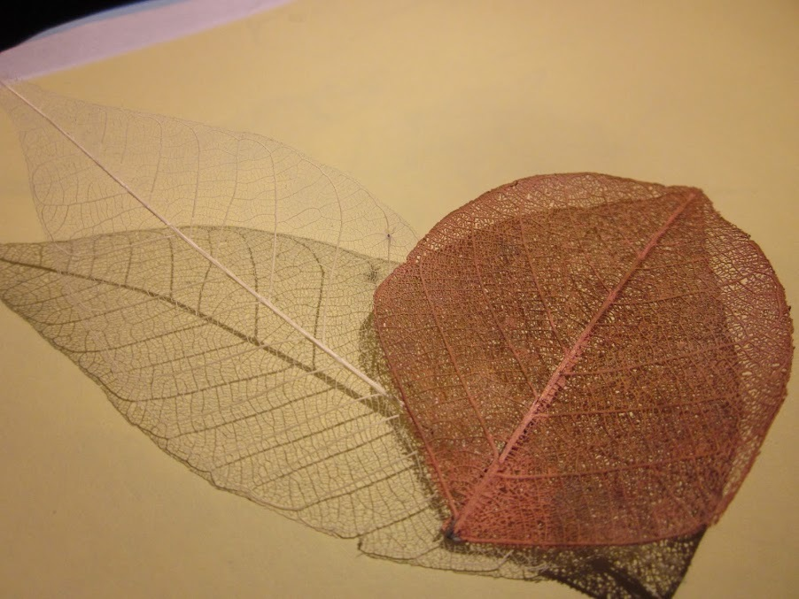
Устройство для зарядки, да и почти все прочее есть почти в каждом доме, где есть автомобиль. Все "крокодилы" можно легко заменить скрутками, так что стоимость "стартового комплекта" минимальна. Если вас не увлечет это занятие, не придется жалеть о потраченных средствах. Удачи!
P.S.: Хоть это и не относится к этому разделу, упомяну - помните , что работать с электролитом нужно в перчатках! Что при меднении выделяется газообразный водород, который взрывоопасен в больших количествах. Конечно, для взрыва вам надо обмеднить, минимум, шкаф, но все же приоткройте форточку..
P.P.S.: я очень надеюсь, что объяснила понятно, если что - спрашивайте! Это мой первый МК, рука еще не набита..

Гальванопластика подручными средствами: часть2. Электролит
Итак, поскольку было немало желающих узнать больше о том, как просто и бюджетно попробовать себя в гальванопластике, пишу продолжение этого мастер-класса: часть 1. В этот раз я расскажу о приготовлении электролита. Мы занимаемся меднением, так что наш электролит состоит из: медного купороса, серной кислоты, воды.

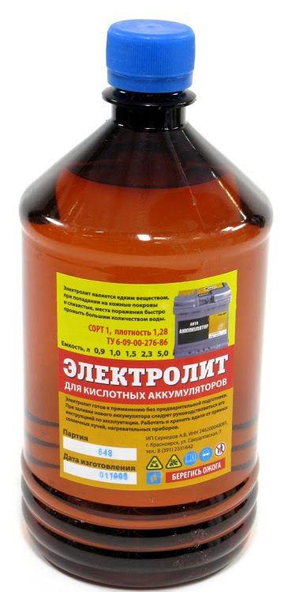
Купить купорос можно в хозяйственных/цветочных/садовых магазинах. Для более серьезного занятия лучше купить химически чистый медный купорос и чистую серную кислоту или готовый сернокислый электролит. При нормальной эксплуатации одного литра (для мелких предметов) вам хватит очень надолго.
Скажу сразу, во избежание вопросов. Да, медный купорос - это отрава. Но для насекомых. Он практически безвреден для млекопитающих, коими, надеюсь, являются читатели сего МК :) . Конечно, руки надо мыть хорошо.
Классический рецепт сернокислой медной ванны (грамм на литр воды):
Медный купорос ...............200—250
Серная кислота ........... 50—70
Растворимость медного купороса снижается по мере увеличения концентрации серной кислоты. То есть концентрацию нужно примерно выжерживать, это не "допуски", это значит что надо стараться делать 200-50 или 250-70.
Это все теория. На практике, искать химически чистые вещества и работать с чистой кислотой - неохота. Так что мы идем в хозяйственный за медным купоросом, а потом в автомагазин за автомобильным электролитом - это вода с серной кислотой. Будьте осторожны! Не прижимайте к себе банку с электролитом, я так однажды лишилась куртки - верхний слой разъело. Можете капнуть электролит на бумажку и посмотреть, как ее сожжет кислота - она почернеет, а может даже рассыпется. После этого вам уже не нужно будет напоминать о технике безопасности :)
Итак - в топку теорию - к практике! Когда я первый раз разводила электролит, я сделала так (на 1л):
- разводим 200 г. медного купороса (пачка) в 0.5 л воды
- фильтруем полученный раствор (важно!!!!)
- доливаем 134 мл. автомобильного электролита (это две маленькие баночки из-под детского питания по 80 г)
- доводим дистиллированной водой до 1 л. и хорошо перемешиваем.
Теперь, если вы все-таки взяли где-то чистую серную кислоту. ПОМНИТЕ! Наливать только кислоту в воду, а никак не наоборот!!! И ооочень медленно. Иначе вода закипит и все это начнет брызгаться и разбегаться. Но, если у вас готовый автомобильный электролит, то вам это уже не грозит - он достаточно разбавлен. Медный купорос, для лучшего растворения, разводите в теплой воде.
Теперь о фильтрации - это очень важно!. Ведь купорос из хозяйственного магазина очень грязный, содержит примеси различных нерастворимых веществ. Потому профильтровать нужно хорошо. Можно это делать с помощью специальной фильтр-бумаги, если есть. Я делаю так: сначала фильтрую через вату, положенную на влажную салфетку, сверную вдвое. Салфетку нужно сначала выполоскать - она вся в креме или еще неизвестно в чем. Затем даю отстояться - внизу банки оседает муть, раствор приобретает прозрачность.Потом фильтрую еще раз, стараясь не слить муть со дна банки - ее слить в унитаз. По итогам у меня получилоь примерно 0.8 литра электролита. То есть
примерно 700 мл раствора (остальное слилось),
примерно 100 мл (93 мл) автоэлектролита.
В процессе гальванизации электролит будет испаряться - это испаряется вода. Ее нужно просто иногда понемногу доливать.
Совет: возле вашей установки поставьте миску или банку с водой. Если вам нужно достать-посмотреть изделие, или вы на себя или еще куда-то случайно капнули - вы сможете быстренько ополоснуть это в банке, а потом уже промыть под краном как следует.
Еще совет: если у вас старая облупленная ванна - лучше не занимайтесь приготовлением электролита в ней, а выберете железную, или просто более новую эмалированную раковину. Поверхность без эмали замечательно красится в трогательный голубой цвет медным купоросом. Оттереть можно, но долго, нудно, и неохота.
Тот электролит, что не влезет к вам в емкость, просто налейте в банку, закройте, уберите в шкаф. Может пригодится потом.
Так или иначе - электролит в вашей установке будет загрязняться - его надо фильтровать, например раз в две недели. Пыль нападает, муха залетит, на вашей заготовке что-нибудь налипнет, да мало ли. Наличие примесей приведет к неравномерному осаждению меди.
И последнее на этот раз: существуют "присадки" для придания блеска или "блескообразователи". Они делают металл более хрупким, но изделие получается сразу блестящим, или, по крайней мере, с матовым блеском. Я, к сожалению, пока не могу посоветовать ничего конкретного - еще не разобралась чего и сколько. Но советую вам поискать, как ищу сейчас я. Шкурить столь сложную и тонкую поверхность (например листики) без бормашинки тяжко - блескообразователи могли бы помочь.
Постараюсь в ближайшие дни написать заключение - подготовка образца и сам процесс.
P.S.: По просьбе в комментариях, пишу дополнительно про меры безопасности: кислота хоть и разбавлена, но оставить легкий ожог и испортить любимую рубашку хватит. А вот если еще в глаз попадет...
Так что лучше работать хотябы в очках и перчатках, хотябы при смешивании электролита. Еще неплохо бы фартук, ну, и, разумеется, убрать подальше от детей!! Предлагаю вам просто попробовать действие электролита на разные материалы - капните по капельке, посмотрите что будет. Представьте себя на месте образца. Тогда Вам уже не нужно будет что-то объяснять. :)

